云南省质量技术监督局

云南省质量技术监督局关于召开涉氨制冷企业特种设备专项治理试点现场会的通知
各州、市质量技术监督局，省特种设备安全检测研究院，各州、市质量技术监督综合检测中心，各行业、企业特种设备检验单位：
为认真贯彻落实《云南省安全生产委员会关于开展涉氨制冷企业液氨使用专项治理的通知》（云安发电〔2013〕9号）要求，省局于2013年10月22日下发了《云南省质量技术监督局关于开展涉氨制冷企业特种设备专项治理的通知》（云质监办特〔2013〕204号），两年来，各地特种设备安全监管部门认真履职积极开展涉氨制冷企业特种设备专项治理工作，取得了一定成效。为进一步推动全省涉氨制冷企业特种设备专项治理，促进老旧涉氨制冷企业特种设备改造更新，确保特种设备本质安全，提升涉氨制冷企业的安全意识、守法意识，经研究，省局决定召开涉氨制冷企业特种设备专项治理试点现场会，现将有关事宜通知如下：
一、会议内容
（一）涉氨制冷企业特种设备专项治理试点单位、部分州市局和检验单位交流涉氨制冷企业特种设备专项治理工作经验；现场观摩学习涉氨制冷企业特种设备专项治理试点单位。
（二）部署2016年特种设备“三大战役”等相关工作。
二、参会人员
各州市质监局分管局领导、特种设备安全监察科（处）长，省特检院领导，各州市质量技术监督综合检测中心分管特种设备业务领导，各行业、企业特种设备检验单位负责人。邀请省安委办、保山市安监局领导参加。
三、会议时间和地点
（一）会议时间
5月11日报到（保山兰都饭店总台），5月12日开会。
（二）会议地点
保山兰都饭店（保山市隆阳区保岫西路46号，附位置图）。
四、其它事项
（一）参会人员食宿费用自理。
（二）请于2016年5月9日12:00前，将参会回执通过网络办公系统传至省局特设处。
（三）请各单位参会人员注意途中安全。

联系人：刘 夏，电话0871-63215586，13888966213
彭安权，电话0875-2140650，13987560596

附件：会议回执

云南省质量技术监督局
2016年5月6日

附件
会议回执

单 位 | 姓名 | 职务 | 性别 | 民族 | 联系电话 | 备注

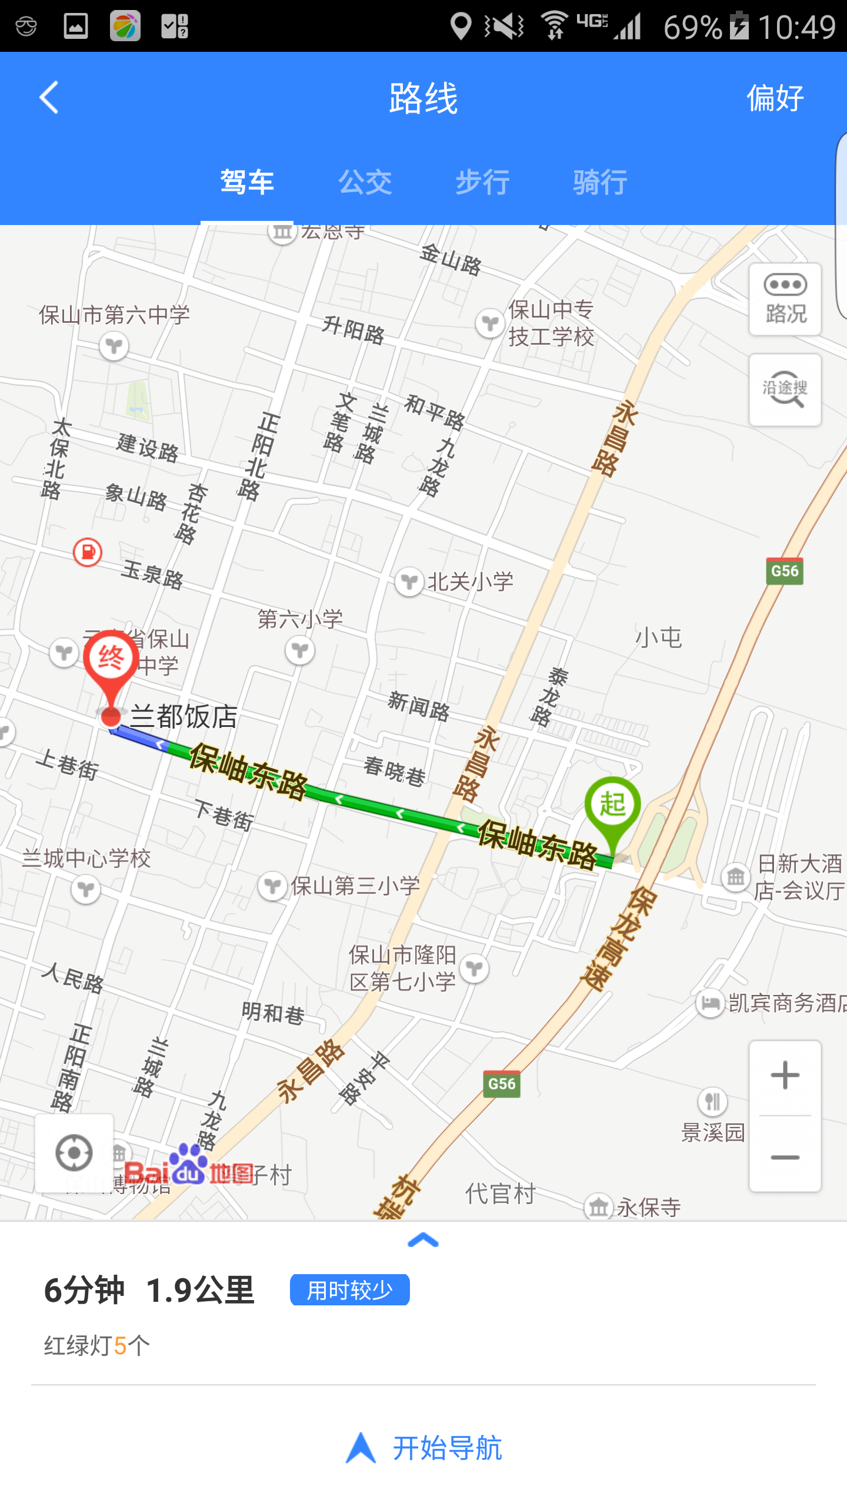

抄送： | 省局领导，两总师。

